1. 系统基本架构是在老师给的clublist样例的基础上改的（已整合放入clubNews文件夹）
2. 启动系统流程：

打开Navicat for MySQL 程序 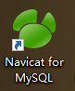 新建数据库，库名为：hsyii，右键选中该数据库表选项卡点击“运行SQL文件”，导入SQL文件夹下的trade_order.sql和trade_detail.sql。

打开XAMPP程序 (或者你们打算自己配置Apache和MySql环境我也不介意)，启动Apache和MySQL服务 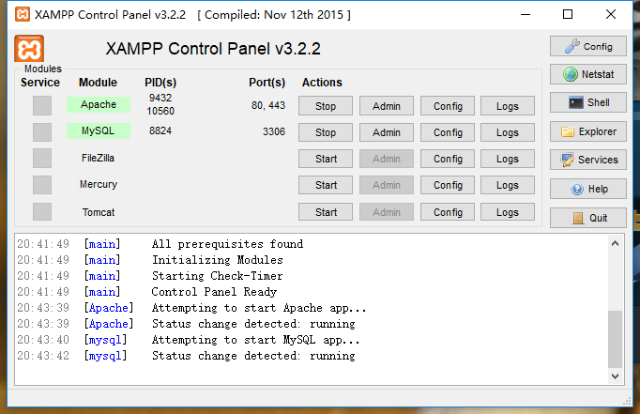

（注：如果不知道怎么进，那你就是个弟弟。好吧，点击Apache的Config下拉选项的第一个，Ctrl+F搜索DocumentRoot，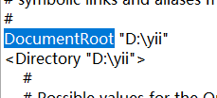修改后面的路径就可以了，记得重启Apache服务）

浏览器打开clubNews文件夹进入系统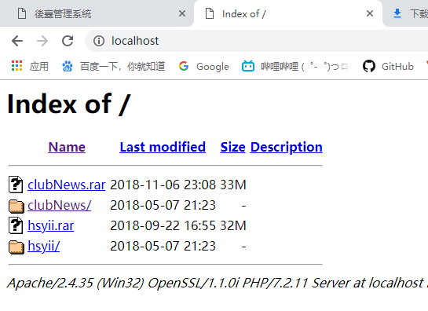

进入系统

